
ЗВОНОК

Март № 52 2020 г.

Предметные недели

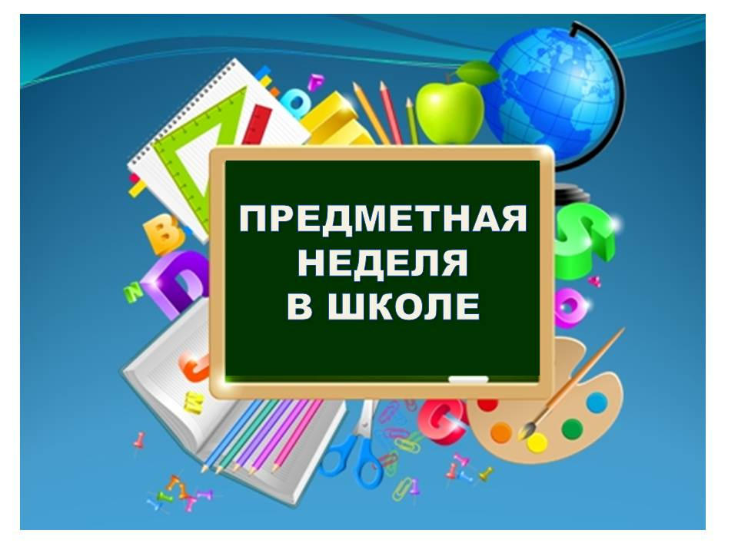
Во втором полугодии в школе начались традиционные предметные недели по математике, русскому языку и литературе, истории, обществознанию и другим предметам. Предметные недели призваны формировать познавательную активность, кругозор, повысить интерес детей к предмету, расширить образовательное пространство, развить творческие и интеллектуальные способности учащихся – то главное, что добивается каждый учитель в своей деятельности.
Неделя истории и обществознания
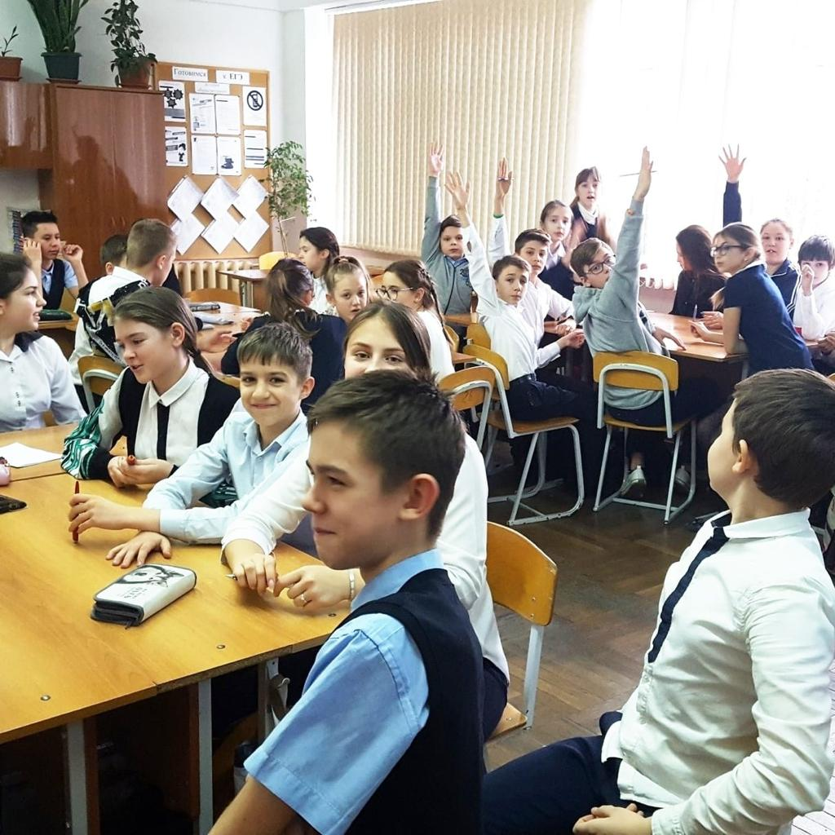
Открывала цикл предметных недель в марте тематическая Неделя по истории и обществознанию. Ребята поучаствовали в играх, квестах, викторинах, конкурсах. Учащиеся 6 «В» класса познакомили все четвертые классы с предметом, который ждет их в следующем году, провели викторину «Путешествие в историю».
Определились 12 победителей, получивших сертификаты на свою первую «пятёрку» по истории в 5 классе. Участниками конкурса рисунков и плакатов стали более 80 человек.
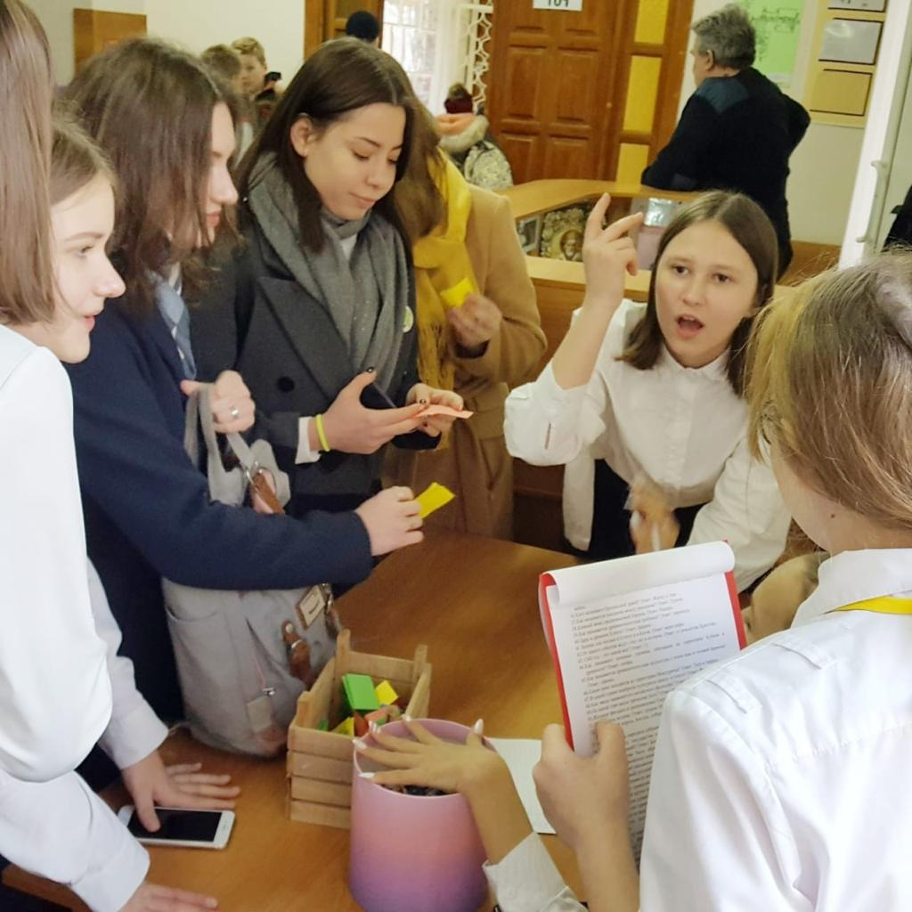
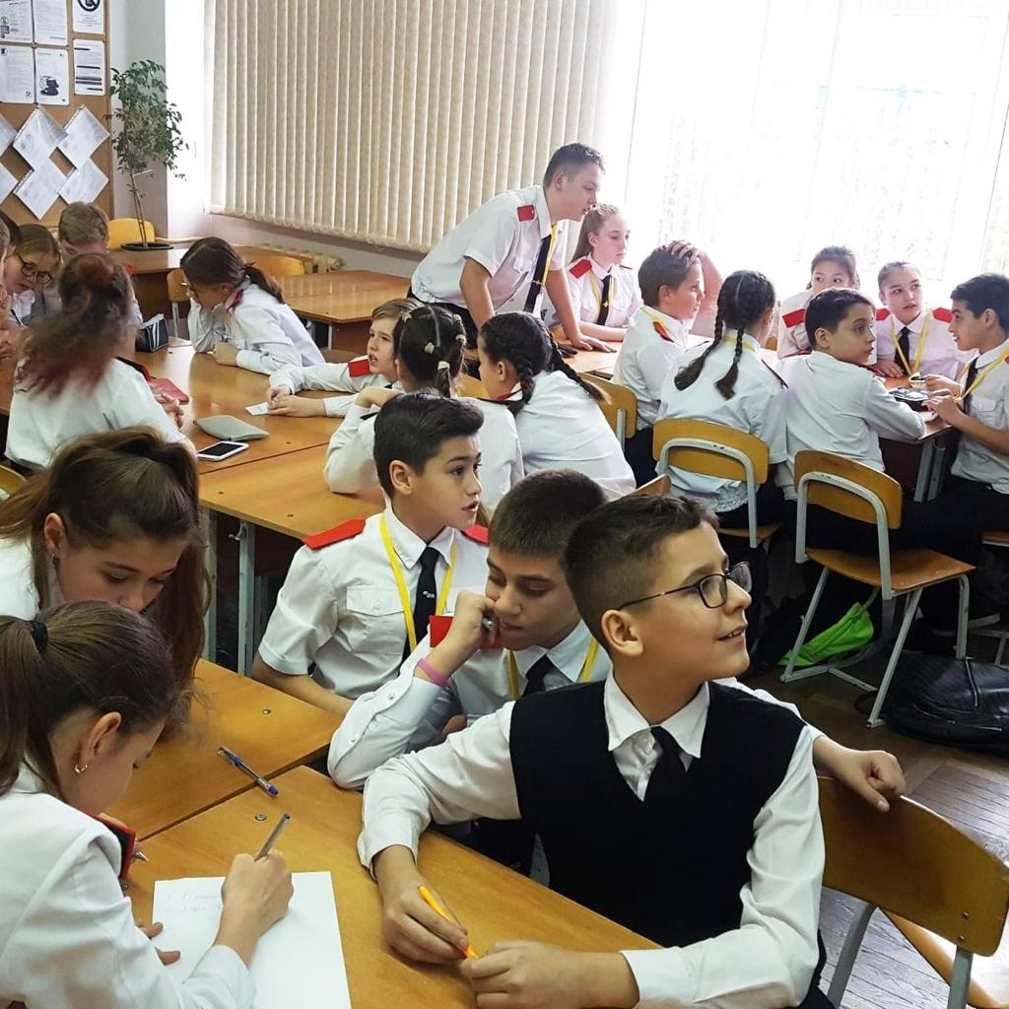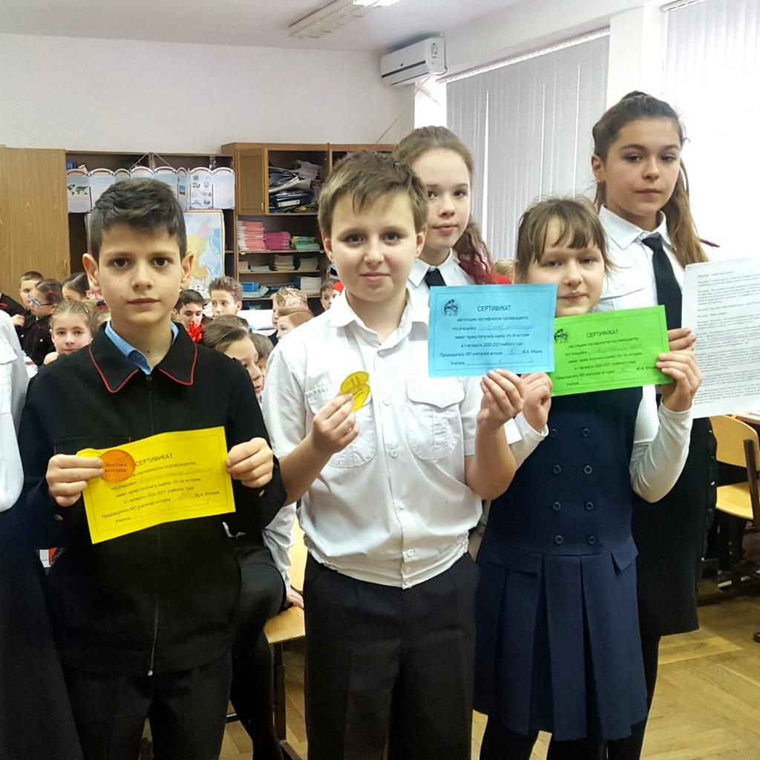

Пятиклассники работали над темой «Мифология в красках», ученики 6 классов – «Культура Древней Руси», 7 классов – «Слава русского оружия». Лучшие работы были представлены на стендах в фойе школы и кабинетах истории. Также внимание ребят привлек исторический ростомер, всем интересно узнать с кем из исторических личностей ты одного роста.
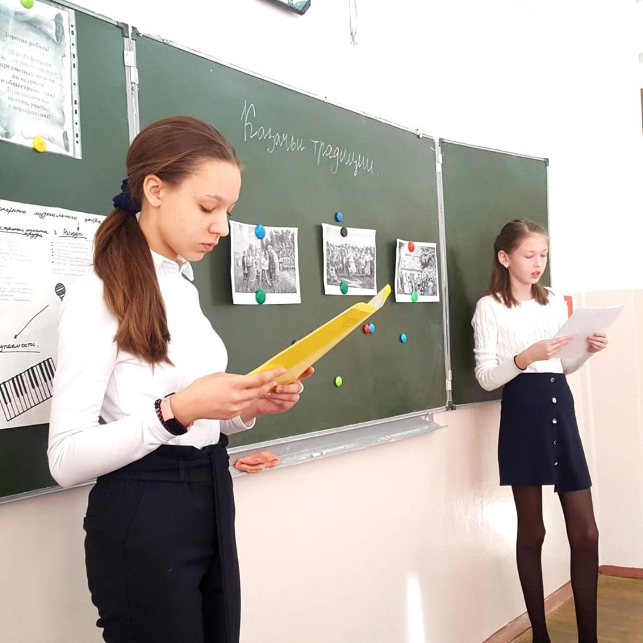
Ежедневно в пересменку проводилась викторина «Вкусные истории» для всех учащихся средней и старшей школы. Ребята, отвечая на исторические вопросы, получали сладкие призы и приносили очки команде своего класса. По итогам этого мероприятия самым активным оказался 8 «Д» класс, второе место у 6 «А», а третье – у 5 «А».

Для учащихся 6 классов учителем истории и обществознания Ильиной Юлией Александровной была проведена игра «По страницам летописи». А 10-классники поучаствовали в квесте, посвященном 75-летию Победы в Великой Отечественной войне, который организовала Жоглина Елена Ивановна.
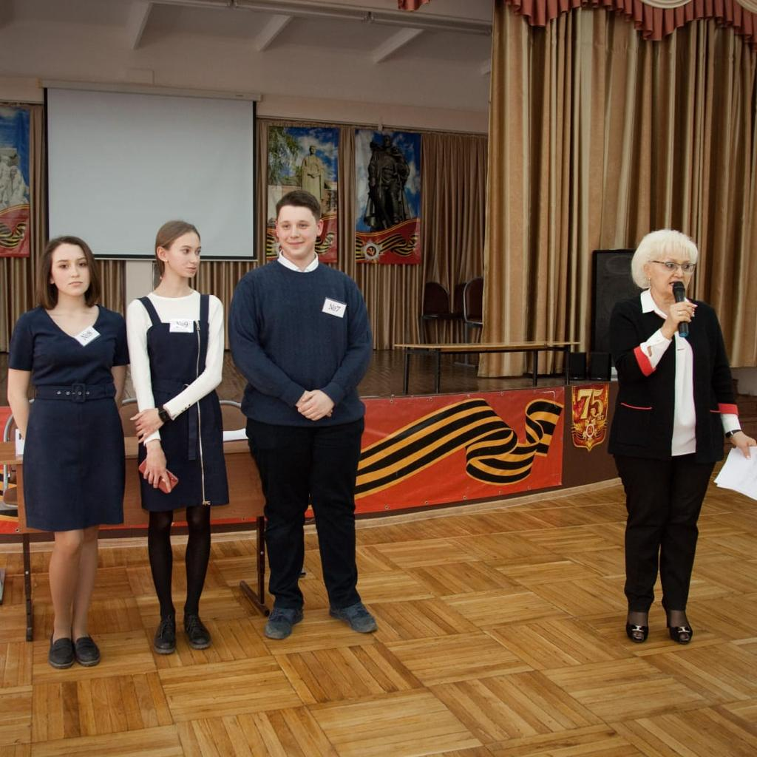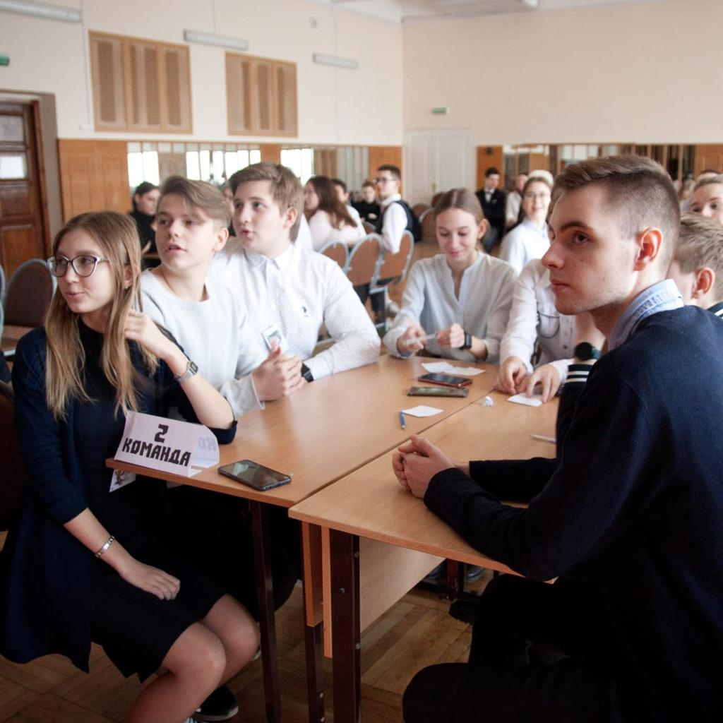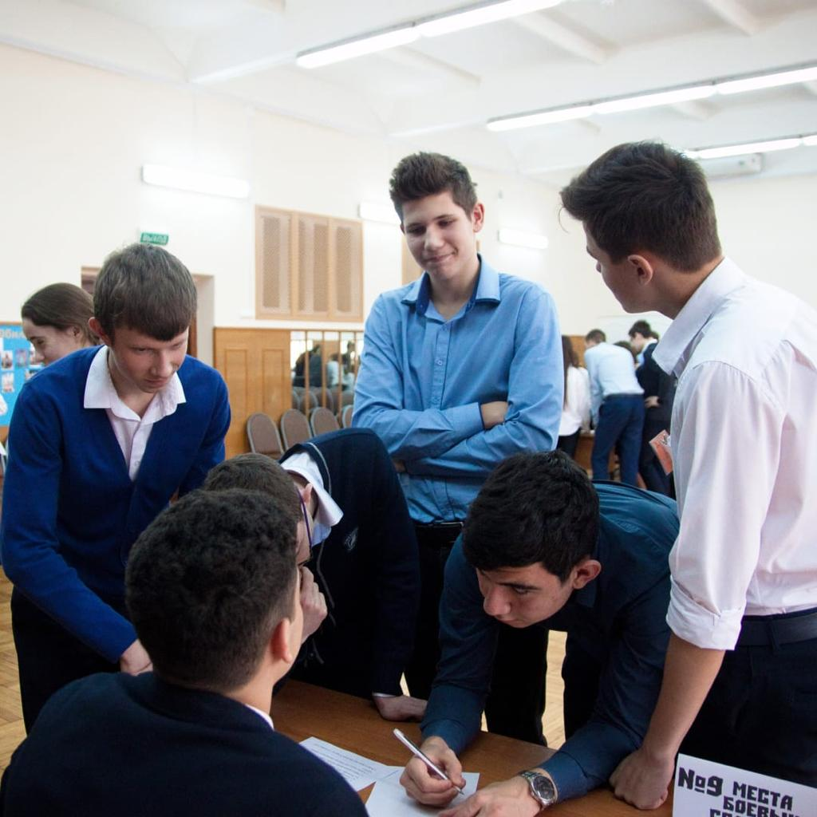
На этой неделе ребятам представилась возможность защитить свои проекты, показать творческие работы, а педагоги обменялись опытом и воплотили свои идеи во внеклассных мероприятиях.
Вот что рассказали нам ученики 6 «В» класса о предметной неделе:
«Я участвовала в Неделе истории и обществознания, проводила викторину «Вкусные истории». За правильные ответы мы награждали ребят конфетами, поэтому участников приходило очень много, было шумно и весело. Ученики с интересом отвечали на познавательные вопросы викторины».
Носова Валерия, 6 «В» класс
«Мне запомнится участие в Неделе истории, ведь мы сами организовали и проводили викторину. Я удивилась, как хорошо ребята отвечают на исторические вопросы, многие отлично знают предмет. Конечно, были и смешные ответы, но мне понравилось задавать вопросы, я сама много узнала за эту неделю по истории».
Киселева Александра, 6 «В» класс

Неделя русского языка и литературы

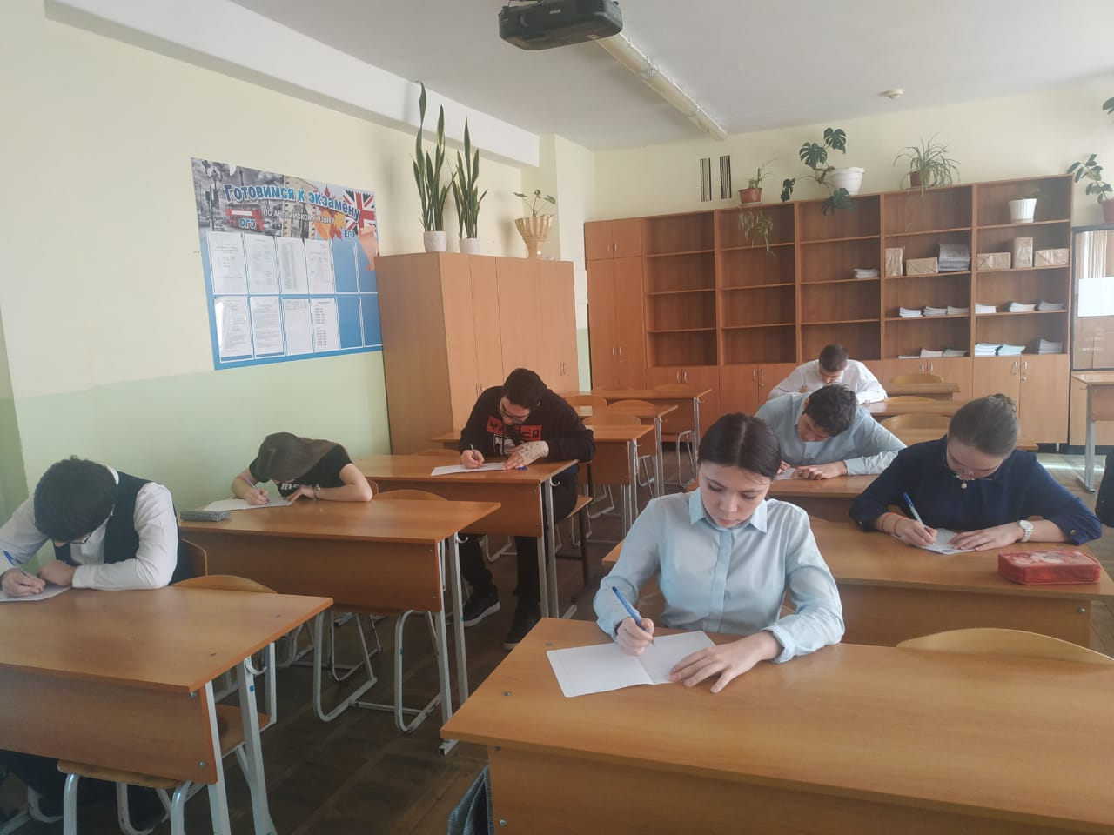
Следующей стала Неделя русского языка и литературы. За время Недели прошел ряд интересных и увлекательных мероприятий: это и день поэзии, где дети приняли участие в конкурсе чтецов «Мое любимое стихотворение», и различные конкурсы знатоков русского языка и литературы, «Мозговой штурм» для 8-9
Тотальный диктант «Самый Умный» классов, игра-конкурс «Умники и умницы» для 7-8 классов, и викторина «Игра слов», где соревновались учащиеся 5-6 классов, и много-много других не менее интереснейших мероприятий и конкурсов.
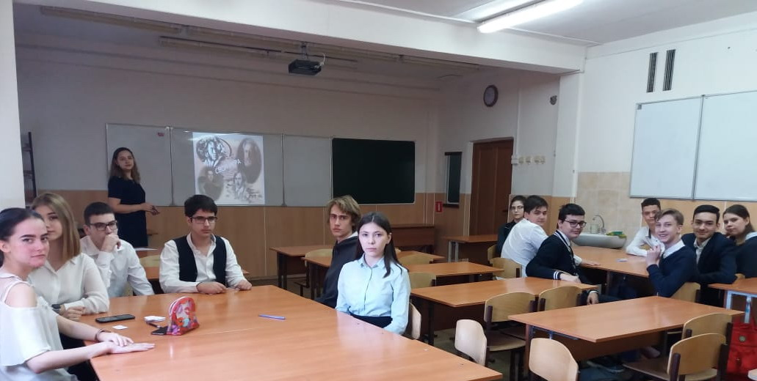
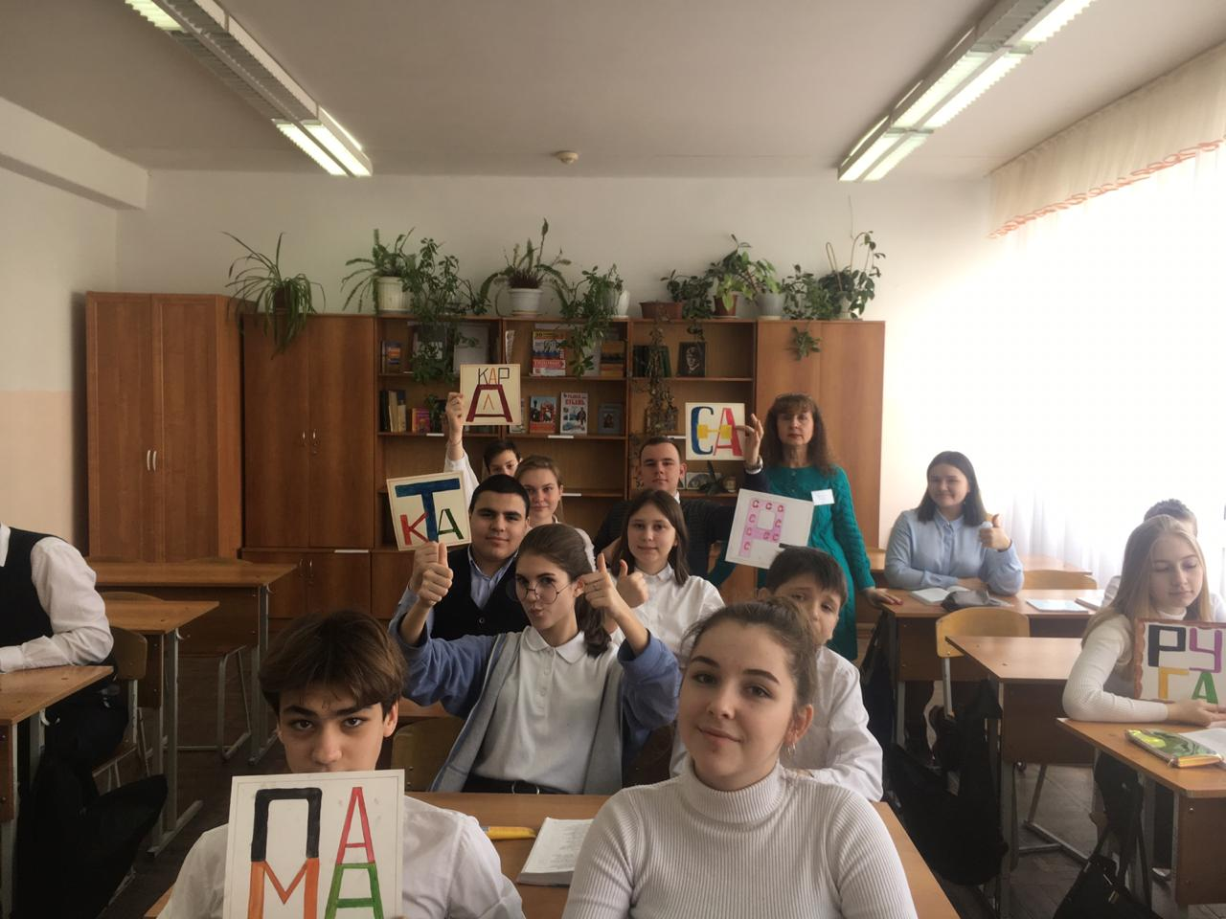

«Мозговой штурм» Викторина «Игра слов»

Неделя всем понравилась, принесла ребятам много положительных эмоций, радости, коллективного творчества во время совместных мероприятий.

Неделя математики

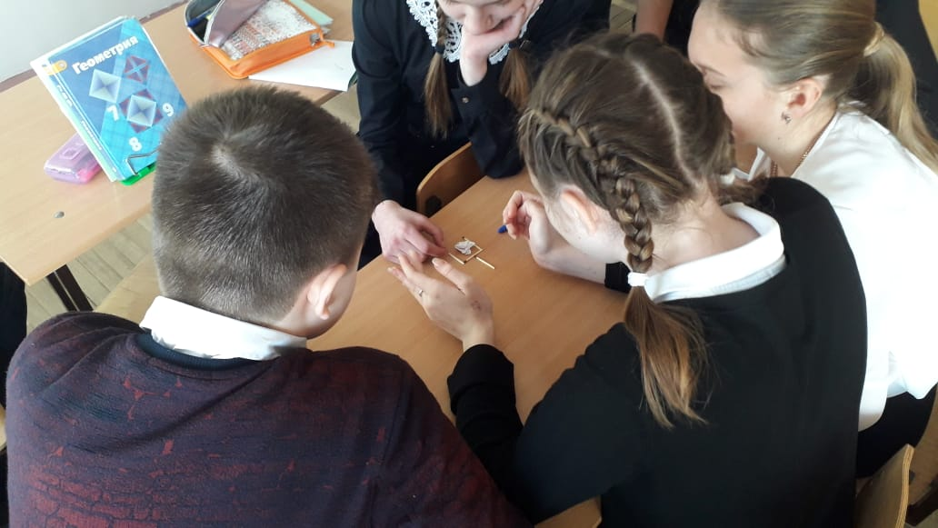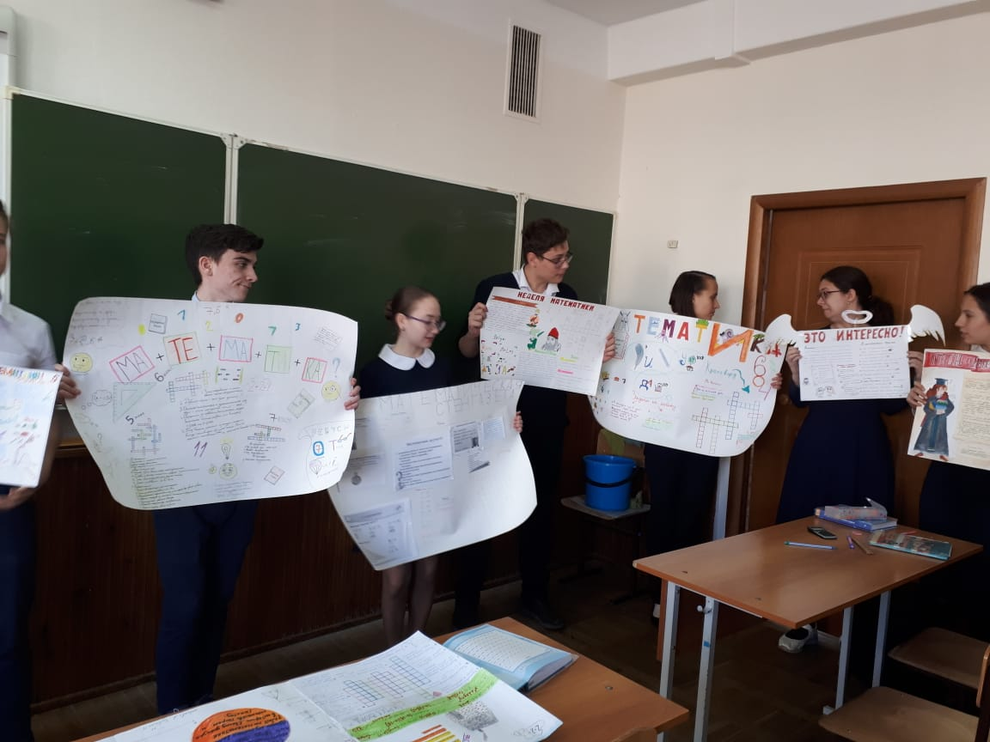
В течение Недели математики учащиеся активно разгадывали ребусы, кроссворды, веселую математическую викторину и принимали участие в лотерее и квестах. Учащиеся выпустили стенгазеты "В мире математики". Ребята среднего звена были приглашены в «Математическое кафе», в котором им было предложено разнообразное меню из салатов: «Математическая разминка» и «Математический ералаш». Интересно и увлекательно прошли игры "Математический калейдоскоп" и «Математический квест», целью которых было формирование и развитие логического мышления учащихся. Учащиеся с удовольствием выбирали категории из логических задач; задач со спичками; геометрической "да-нет"; веселых вопросов; анекдотов, которые нужно было закончить логикой. Мероприятия подготовлены и проведены на должном уровне – можно быть уверенным, что кто-то из ребят посмотрит на математику другими глазами.
Неделя русского языка в начальной школе

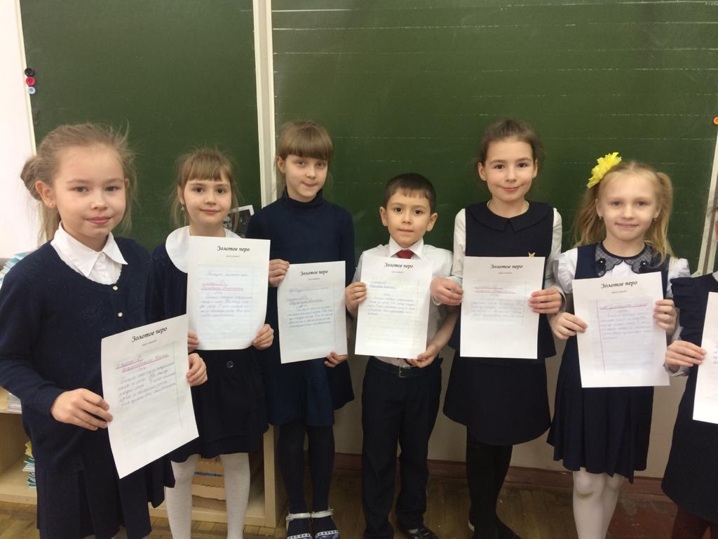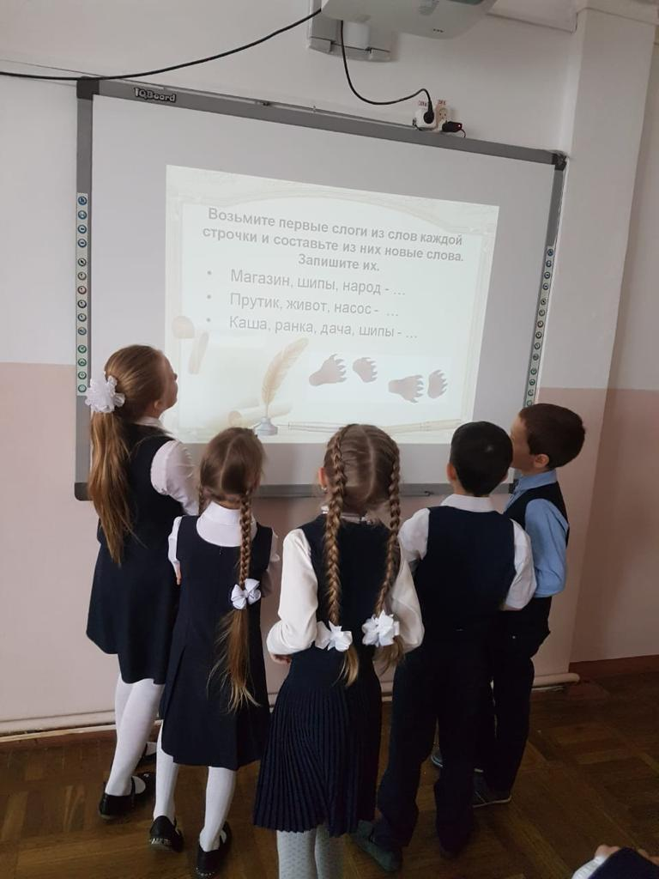
Увлекательно и разнообразно прошла Неделя русского языка для учащихся начальной школы. В конкурсе «Золотое перо» для выявления лучших ребят, умеющих писать каллиграфически правильно и аккуратно, им нужно было записать несколько предложений. Оказалось, что таких учеников в нашей школе много, жюри было непросто отобрать самые лучшие работы. Зато все победители получили дипломы и грамоты.

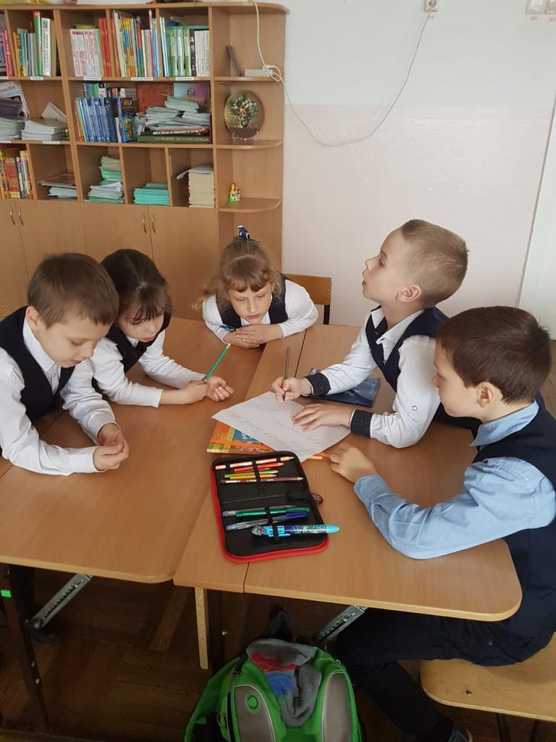
В конкурсах «Знатоки языка», «Веселая грамматика», «Головоломка», «Комплимент», «Загадки» в течение всей недели приняло участие большинство ребят 2-4 классов, ведь к участию допускались все желающие, пробовали свои силы даже ученики первых классов.
После подведения итогов, абсолютным победителем Недели русского языка стал ученик 2 «Д» класса Шершень Алексей. Он набрал наибольшее количество баллов по результатам всех конкурсов.

Такие тематические предметные недели проводятся в нашей школе ежегодно, и учащимся в следующем учебном году обязательно представится возможность проявить свои силы по разным предметам.

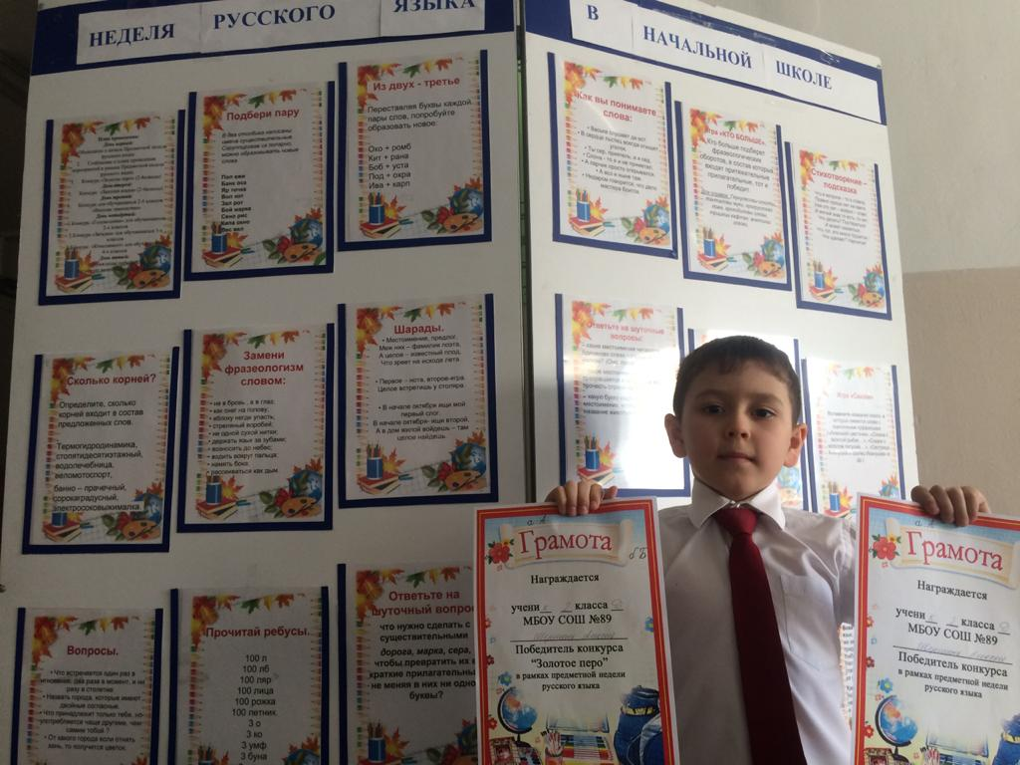
Главный принцип проведения таких мероприятий - каждый ребенок является активным участником всех событий недели. Он может попробовать свои силы в различных видах деятельности: решать задачи и примеры, сочинять, писать, мастерить, фантазировать, выдвигать идеи, реализовывать их, рисовать, загадывать (придумывать) и разгадывать свои и уже существующие задачи и загадки.
Шершень Алексей 2 «Д» класс
Спасибо всем организаторам и участникам предметных недель!

Редколлегия: Косенко Екатерина, Пилипенко Анастасия, Бобылева Евгения, Кузнецова София, Бондаренко Николай. Отв. редактор: Кантемирова Т.Г.

